МБДОУ Ужурский детский сад №2 «Родничок»

Проект в старшей группе «Непоседы».

«День космонавтики».

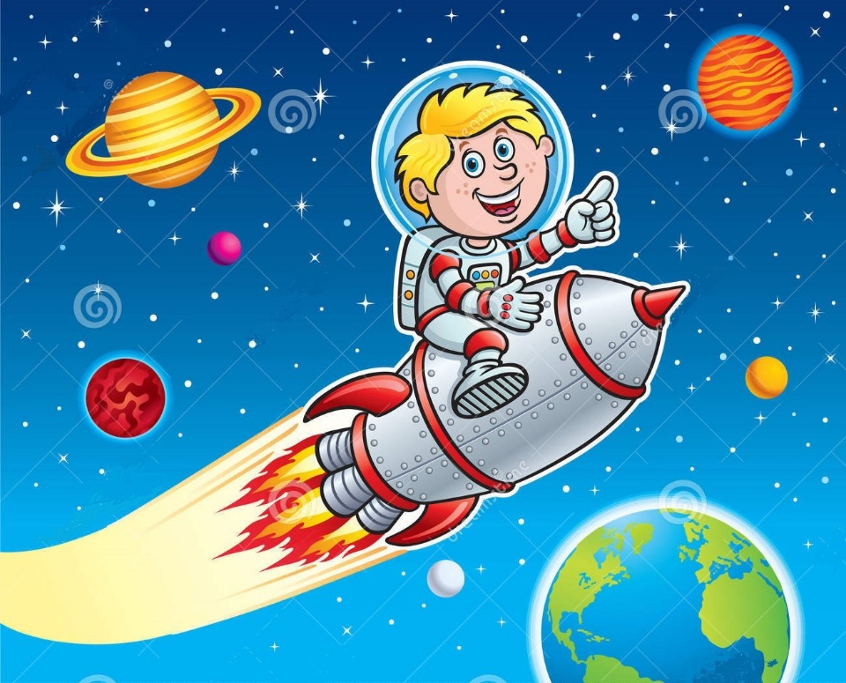

Петрова Н.Н.

2021 год
Паспорт проекта.
Актуальность проекта: Космос всегда привлекал внимание детей. Еще в недавнем прошлом, все дети хотели быть космонавтами, с раннего детства знали кто такие Ю. Гагарин и В. Терешкова. Сейчас все совсем не так. Дети узнают о космосе из мультфильмов, совсем не задумываясь правда ли то,что рассказывается о космосе в них. И мало кто знает, что первым человеком, покорившим космос, был наш соотечественник – Ю. А. Гагарин. Поэтому нужно грамотно выстроить работу по формированию у детей первичных представлений о космическом пространстве и людях, покоривших его.
Проблема: поверхностные знания детей о космическом пространстве, о первых космонавтах.
Цель: формирование у детей старшего, подготовительного возраста первичных представлений о космическом пространстве (планетах, звездах, солнечной системе, освоении космоса (первый космонавт, первая женщина- космонавт, освоение космоса в наши дни).
Образовательные задачи:
1. Расширить знания детей о солнечной системой.
2. Познакомить с нашей галактикой, дать представления о звездах и созвездиях.
3. Закрепить знания о первом космонавте - Ю. Гагарине.
4. Познакомить с детей с первой женщиной космонавтом - В. Терешковой.
5. Совершенствовать речь дошкольников, их мышление и творческие способности.
Развивающие задачи:
1. Развивать умения обобщать собственные наблюдения, видеть и понимать красоту окружающего мира.
2. Развивать творческое воображение.
3. Расширять словарный запас по теме.
Воспитательные задачи:
Обогащать духовный мир детей через обращение к прошлому нашей страны.
Воспитывать взаимопомощь и доброжелательное отношение, умение работать в коллективе.
Автор проекта: Петрова Н.Н.

Участники проекта: Дети старшей группы, воспитатель, родители.
Вид проекта: обучающий, исследовательский, игровой.
Время реализации проекта: краткосрочный (1 неделя).
Предполагаемый результат: Сформированы представления детей о космическом пространстве (звездах, планетах и др, людях, покоривших космическое пространство первыми, и космонавтах 21 века. Дети создают работы (рисунки, аппликации) на тему «Космос глазами детей».

Продукт проектной деятельности: выставка работ «Космос глазами детей».
Этапы реализации проекта:
1этап – подготовительный:
1. Выявление первоначальных знаний детей о космосе и нашей планете.
2. подбор литературы о космосе, видео роликов о космосе и космонавтах, фотографий планет, космического пространства.
2 этап – основной:
1. Проведение мероприятий по данной теме.
2. Работа с родителями по данной теме.
3. Организация групповой и индивидуальной работы.
4. Знакомство детей с понятиями «космос», «солнечная система».
3 этап – заключительный:
1. Организация выставки рисунков и поделок «Космос глазами детей».
2. Итоговое мероприятие: «Викторина – презентация «Космос».
Работа с родителями:
1. Создание папки-передвижки «День Космонавтики».
2. Создание совместных работ родителей с детьми на тему «Космос».
3. Список произведений о космосе, которые можно прочитать детям дома (приложение 4).

Перспективный план на тему «День космонавтики».

Познавательное развитие «Ознакомление с окружающим миром» «История космоса».
Цель: Расширять представление о космических полетах; познакомить с российскими учеными, стоявшими у истоков развития русской космонавтики; закреплять знания о том, что первым космонавтом был Ю.Гагарин.
Художественно-эстетическое развитие «Рисование» «Полет в космос».
Цель: Продолжать знакомить детей с праздником – День Космонавтики. Закреплять умение детей рисовать ракету, летящую в космосе. Воспитывать интерес к празднику. Развивать эстетическое восприятие, память, внимание, речь.
«Звездное небо».
Цель: Воспитывать эстетическое отношение к природе через изображение образа неба; упражнять в комбинировании различных техник изображения; развивать чувство композиции и колорита.
«Аппликация» «Открытый космос».
Цель: учить детей работать с трафаретом; закреплять умение вырезать круг из квадрата; активизировать словарь детей: космос, космонавт, планета, Земля, звезды, солнце, луна, спутник, ракета; развивать любознательность, интерес к окружающему миру.
Просмотр мультфильма «Космос для детей. Увлекательное путешествие в космос».
Подвижные игры (приложение 1)
1. «Ракетодром».
2. «Ждут нас быстрые ракеты».
3. «Кто быстрее соберет космический мусор».
4. «Ноги от земли».
Словесно - дидактические игры: (приложение 2)
1.«Найди лишнее».
2. «Назови правильно планету».
3. «Подбери пришельцу ракету».
4. «Много звезд на небе…».
Чтение художественной литературы.
Цель: познакомить детей с произведениями о космосе, обогащать словарный запас детей, расширять кругозор, воспитывать чувство гордости за первых космонавтов.
1. Е. П. Левитан «Звездные сказки».
2. Н. Носов «Незнайка на луне».
3. Стихотворения о космосе.
4. Загадки о космосе. (Приложение 3)
Индивидуальная и групповая работа:
1. Развитие мелкой моторики (раскрашивание картинок о космосе).
2. Собирание пазлов с данной тематикой.
3. Конструирование из различных видов конструктора.

Приложение 1. «Подвижные игры»
«Ждут нас быстрые ракеты».
Воспитатель раскладывает обручи по залу меньше на один, чем детей.
Дети стоят, построившись в одну линию, и говорят слова:
«Ждут нас быстрые ракеты,
Для полета на планету,
На какую захотим,
На такую полетим.
Но в игре один секрет-
Опаздавшим места нет».
После слов дети стараются занять пустой обруч.
Тот, кто остался без обруча, садится на скамейку. Игра продолжается пока не останется один человек.
«Ракетодром».
Водящих в игре трое («Космонавты»).
Первый космонавт говорит слова:
«Мы сейчас все космонавты
Как Гагарин, как Титов
Экипаж ракеты нашей
В космос вылететь готов.
Старт».
Поднимает красный флажок, дети начинают двигаться по залу по кругу.
Далее второй космонавт поднимает желтый флажок. Дети начинают двигаться в обратную сторону. Когда третий космонавт поднимает синий флажок, дети останавливаются и садятся на корточки.
Игра проводится несколько раз, водящие смотрят, кто же был самым внимательным.
В конце игры дети говорят: «Мы удачно приземлились, из полета возвратились».
«Ноги от земли».
Выбираются два водящих. По сигналу они начинают догонять детей.
Главная задача осалить как можно больше ребят. Если ребенок запрыгнул на возвышенность, то его салить нельзя. Игра повторяется до тех пор, пока не останется один победитель.
«Кто быстрее соберет космический мусор».
По залу разбросаны мячики (космический мусор). На другом конце зала стоят корзины. Дети делятся на две команды.
По сигналу дети начинают бегать по залу, собирая мячики, Какая команда больше собрала, та и победила.
Приложение 2. «Словесно - дидактические игры».
«Найди лишнее».
На столах перед детьми лежат картинки с изображением планет и солнца или луны.
Дети должны найти, что же здесь лишнее и обосновать свой ответ.
«Назови правильно планету».
Воспитатель показывает фотографии или иллюстрации планет, дети должны правильно назвать данную планету.
«Подбери пришельцу ракету»
На листе бумаги изображены пришельцы из геометрических фигур и ракеты в форме этих же фигур. Нужно соеденить линией изображения ракеты и пришельца, состоящих из одинаковых геометрических фигур.
«Много звезд на небе …»
Воспитатель раскладывает на столе разные по цвету, размеру звезды, сделанные из различных видов бумаги, пластика и др.
Дети берут себе по одной звезде. Каждый ребенок начинает описание свой звезды со слов «Много звезд на небе, но моя самая…» и подбирает различные эпитеты (большая, красивая, яркая, блестящая и др.

Приложение3. «Космические загадки».

Чистый небосвод прекрасен,
Про него есть много басен.
Вам соврать мне не дадут,
Будто звери там живут.
Есть в России хищный зверь,
Глянь – на небе он теперь!
Ясной ночью светится –
Большая (Медведица).

А медведица – с ребенком,
Добрым, славным медвежонком.
Рядом с мамой светится
Малая … (Медведица).

Планета с багровым отливом.
В раскрасе военном, хвастливом.
Словно розовый атлас,
Светится планета … (Марс).

Чтобы глаз вооружить,
И со звездами дружить,
Млечный путь увидеть чтоб,
Нужен мощный… (телескоп).

До луны не может птица
Долететь и прилуниться,
Но зато умеет это
Делать быстрая… (ракета).

У ракеты есть водитель,
Невесомости любитель.
По-английски астронавт,
А по-русски… (космонавт).

Планета голубая,
Любимая, родная,
Она твоя, она моя,
И называется … (Земля)

Сверкая огромным хвостом в темноте,
Несется среди ярких звезд в пустоте,
Она не звезда, не планета,
Загадка Вселенной - … (Комета).

Приложение 4. Список художественной литературы.
- П.Клушанцева «О чем рассказал телескоп»;
- И.Холи «Я тоже к звездам полечу»;
- Г.Юрлин «Что внутри?»;
- Рассказ «Счастливого пути, космонавты»;
- Е.П.Левитан «Твоя Вселенная», «Звёздные сказки», «Малышам о звездах и планетах»;
- К.А.Порцевский «Моя первая книга о Космосе»;
- Л.Талимонова «Сказки о созвездиях»;
- Н.Носов «Незнайка на Луне»;
- Уэллса Гордона «Звездочет и обезьянка Микки».
- Стихи: А. Хайт «По порядку все планеты …»; «На луне жил звездочет»;
- Р. Алдонина «Комета»;
- Г. Сапгир «Раскинув свой огнистый хвост…»;
- О. Ахметова «В космосе так здорово!».

